- 实验方法设计
- 主要原理：CNN卷积网络，利用已经微调好的模型，在本地进行训练，探究各种因素对图像识别的影响。
- 数据准备与划分：使用 ImageFolder 读取 TRAIN/TEST ，统计样本与类别规模，统一归一化为 ImageNet 均值方差；增强只用于训练集，验证/测试仅标准化
- 单变量对比：以“只改变一个因素、其余保持基准”为原则开展敏感性对比（学习率、优化器、批次、骨干、增强、调度器、早停、正则、冻结/解冻、损失与不均衡），批量脚本保障过程可复现
- 指标与日志：每轮记录 train/val loss/acc 与 current_lr ；保存 best_val_acc/best_epoch 、 epoch_to_threshold （达到 --target_acc 的轮次）、早停触发轮次；按超参+时间戳命名独立输出目录
- 汇总与图表：汇总到 reports\combined_training_log.csv 与策略对比表 strategy_cmp_summary.csv ；用脚本生成双轴柱形图（准确率+收敛速度），统一英文图例与标题（ generate_analysis_charts.py ）；训练时生成并保存混淆矩阵、Grad-CAM、t-SNE 图和折线图（精确率和loss值）。
- 复现与清理：新增参数均写入 CSV，目录命名含 sch/wd/es/frz/loss/cw 等字段，可筛选保留“基准+最优”，删除重复与弱项，保证报告与代码闭环。

二、模型设计
- 迁移学习骨干：支持 resnet18/34/50/mobilenet_v2 ，使用 ImageNet 预训练权重并替换分类头为任务类别数；骨干选择通过实验对比而非经验固定（ create_model 的调用与参数在run_cnn.py:32-41 ）。
- 优化与正则：优化器支持 adam/sgd/rmsprop/adamw ；权重衰减 --weight_decay 可控；学习率调度支持 none/step/cosine/plateau 并在每轮步进（ run_cnn.py:145-153 ），早停基于验证指标（ run_cnn.py:216-257 ）。
- 冻结/解冻策略：提供 freeze=head/partial/full 三档；仅训分类头（head）、解冻高层（partial）、全参数训练（full），用于平衡稳定性与上限（ run_cnn.py:129-154 ）。
- 损失与不均衡：支持 CrossEntropy 与 FocalLoss(gamma) ；可启用 class_weight=True 自动计算类别权重，重点提升少数类召回（ run_cnn.py:156-188 ）。
- 评估与保存：训练过程生成曲线、混淆矩阵、分类报告图片；同时保存最终权重与“最优权重”；所有产物写入带超参标签的目录，便于追踪与复盘（训练循环与CSV写入在run_cnn.py:202-207, 244-253 ）。
三、消融实验（超参数、多层/骨干网络、数据增强）对训练准确率和收敛速度的影响
分析范围
- 来源：combined_training_log.csv 的历史记录（学习率、优化器、批次大小、骨干网络、数据增强、早停、类不均衡等），以及每轮记录的 best_val_acc（最佳准确率）、epoch_to_threshold（收敛速度）。
- 指标：最终验证准确率 best_val_acc、收敛速度 epoch_to_threshold（首次达到 target_acc=0.48 的轮次）、训练/验证曲线稳定性。

关键结论
- 学习率敏感性（Adam）
lr=1e-4：best_val_acc≈0.638，epoch_to_threshold=1，准确率与收敛速度最佳。
lr=5e-4：best_val_acc≈0.578，epoch_to_threshold=3，收敛较快且稳定。
lr=1e-3（基准）：best_val_acc≈0.508，epoch_to_threshold=9，性能中等，需更长时间达到阈值。
lr=0.005/0.01：best_val_acc≈0.14/0.12，明显过大，训练不稳定且泛化差。
结论：在当前数据与训练轮次下，较小学习率（1e-4/5e-4）显著提升准确率并加快收敛；过大学习率导致性能崩溃。
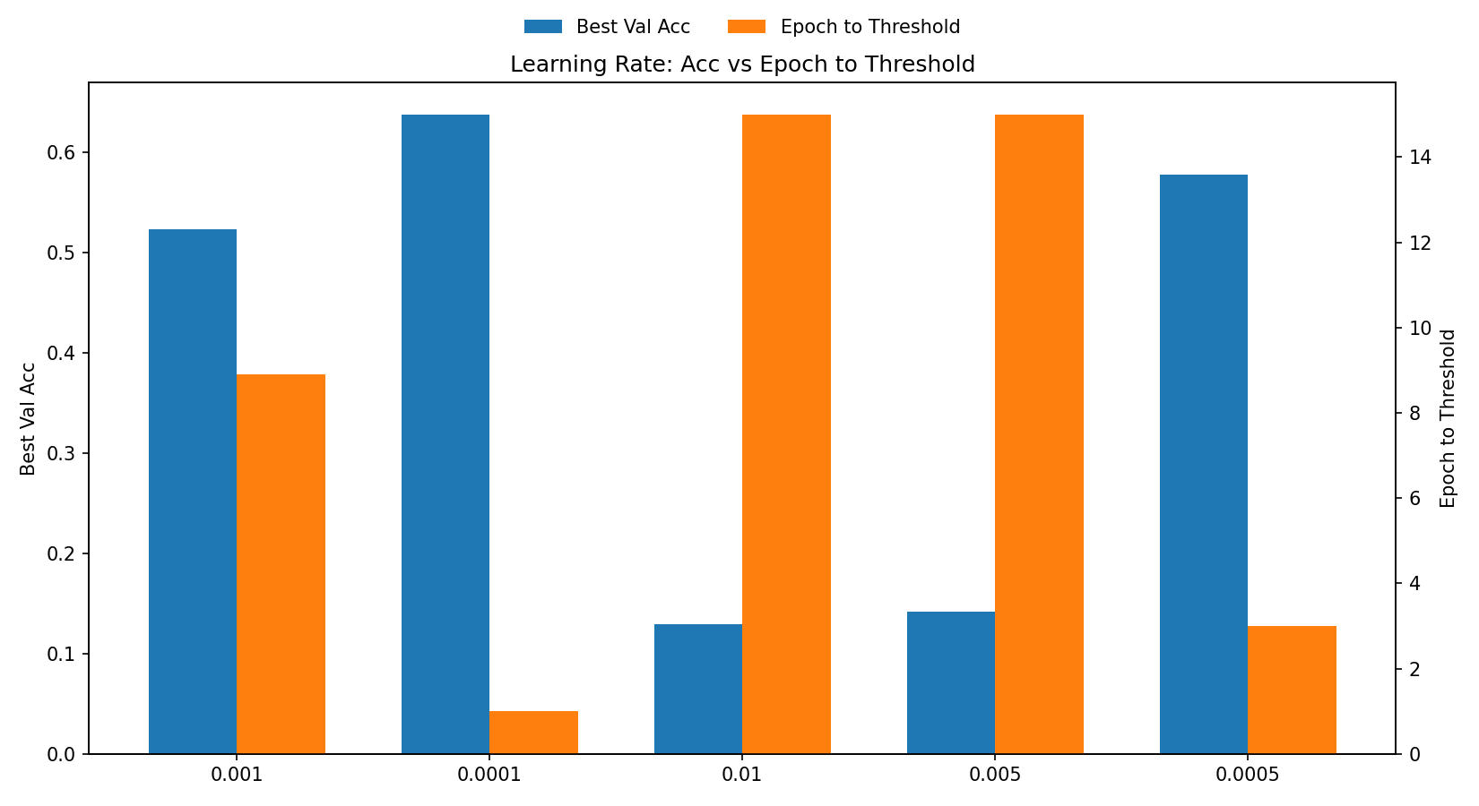
- 优化器对比（resnet18, lr=0.001, bs=32, ep=15）
SGD：best_val_acc≈0.599，epoch_to_threshold=3，在同超参下优于 Adam/AdamW，收敛更快。
AdamW：best_val_acc≈0.530，epoch_to_threshold=11，后期提升但不如 SGD。
RMSprop：best_val_acc≈0.155，表现较弱。
结论：在此任务上，SGD（含动量）优于 Adam/AdamW；RMSprop不适合当前配置。
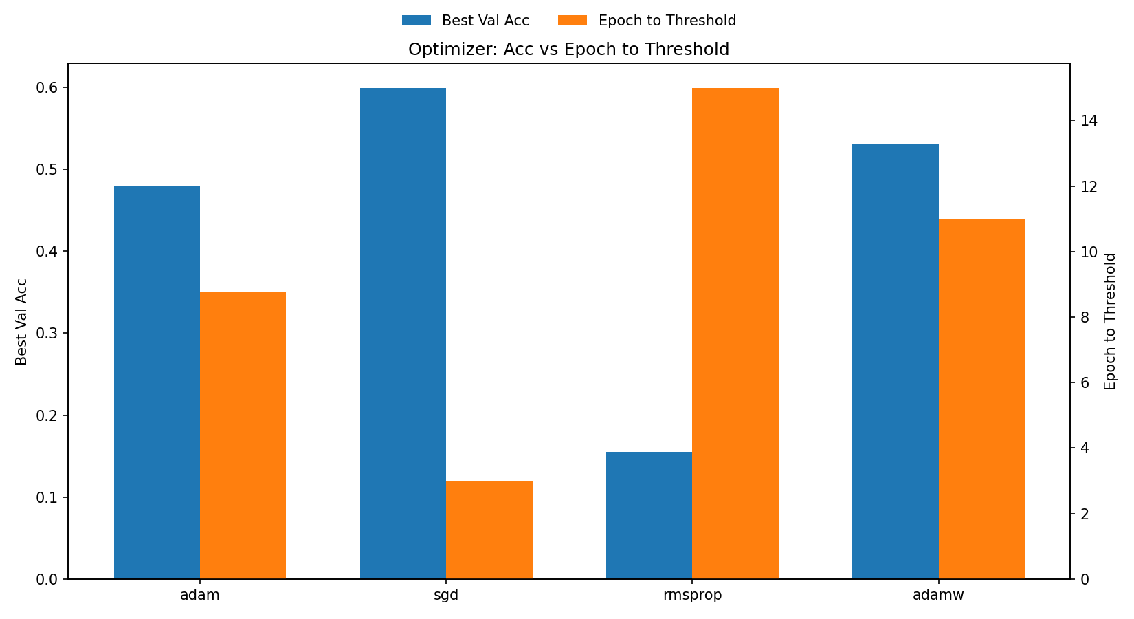
- 批次大小影响（Adam, lr=0.001）
bs=16：best_val_acc≈0.431，整体较弱，曲线波动大。
bs=64：best_val_acc≈0.513，epoch_to_threshold=5，较基准有一定提升且更快达阈值。
结论：适度增大批次（64）在当前设置下更稳健，过小批次（16）泛化较差。
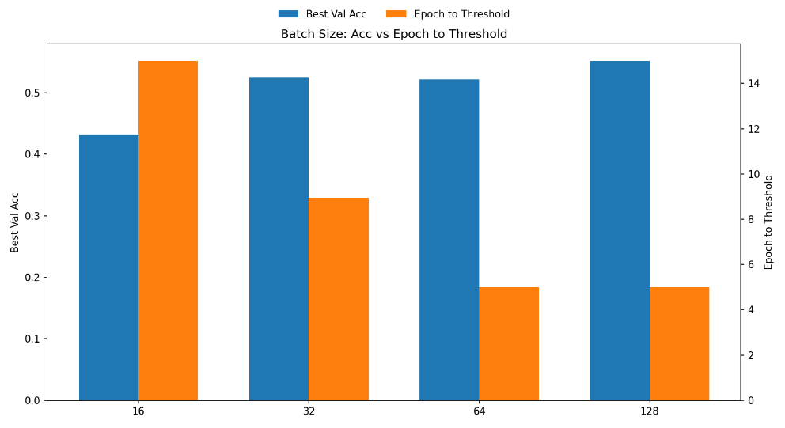
- 骨干网络层数影响（lr=0.001, bs=32, ep=15, augment=0）
mobilenet_v2：best_val_acc≈0.560，epoch_to_threshold=2，收敛快，轻量模型表现良好。
resnet34：best_val_acc≈0.517，epoch_to_threshold=14，提升有限且收敛慢。
resnet50：best_val_acc≈0.448，epoch_to_threshold=11，更深网络在当前数据与训练轮次下无优势。
resnet18（调小学习率到1e-4）：best_val_acc≈0.638，epoch_to_threshold=1，超过上述骨干。
结论：深度更大的骨干不一定更好；调优超参（尤其学习率）比单纯加深网络更关键。轻量 mobilenet_v2 兼具速度与中等准确率。
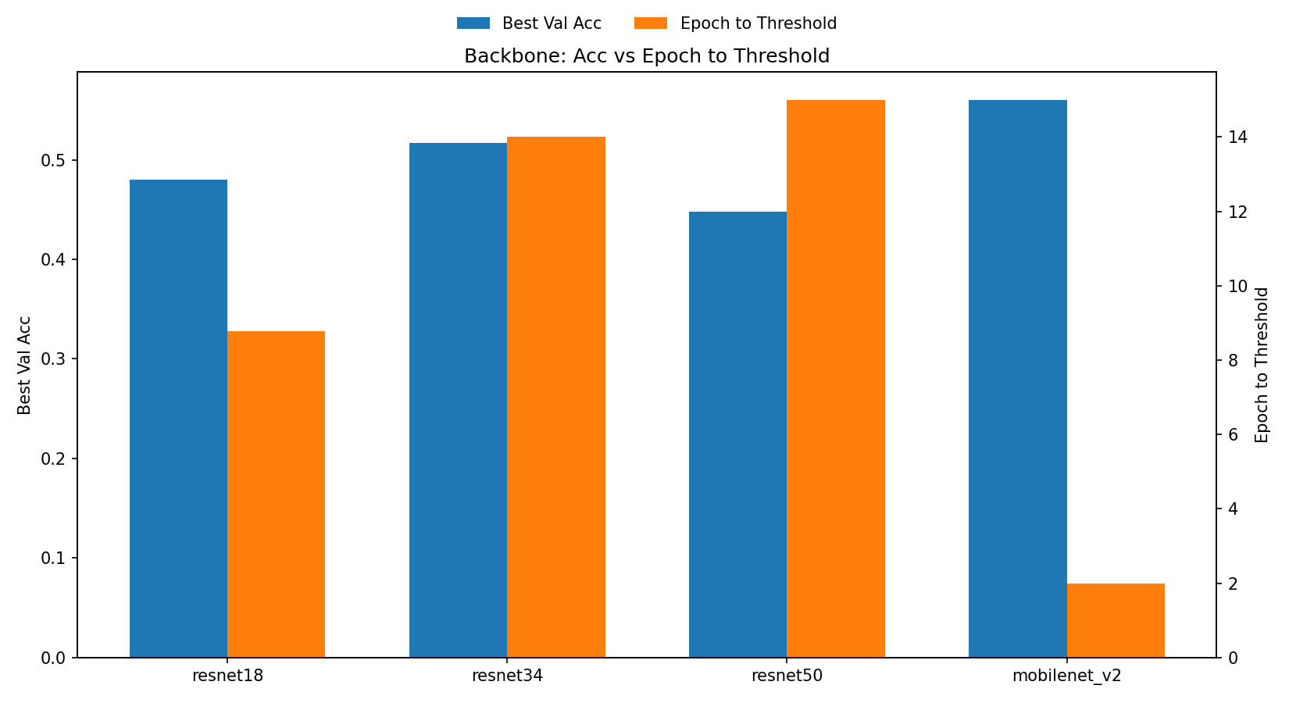
- 数据增强影响（resnet18, Adam, lr=0.001, bs=32, ep=15）
augment=0：best_val_acc≈0.508，epoch_to_threshold=9。
augment=1：best_val_acc≈0.526，epoch_to_threshold=12。
结论：当前增强（翻转/旋转/颜色微扰）在此学习率下略有提升但收敛更慢，提升不稳定。建议与更优学习率、调度器联动或增强更强（随机裁剪/尺度/颜色扰动增强强度）。
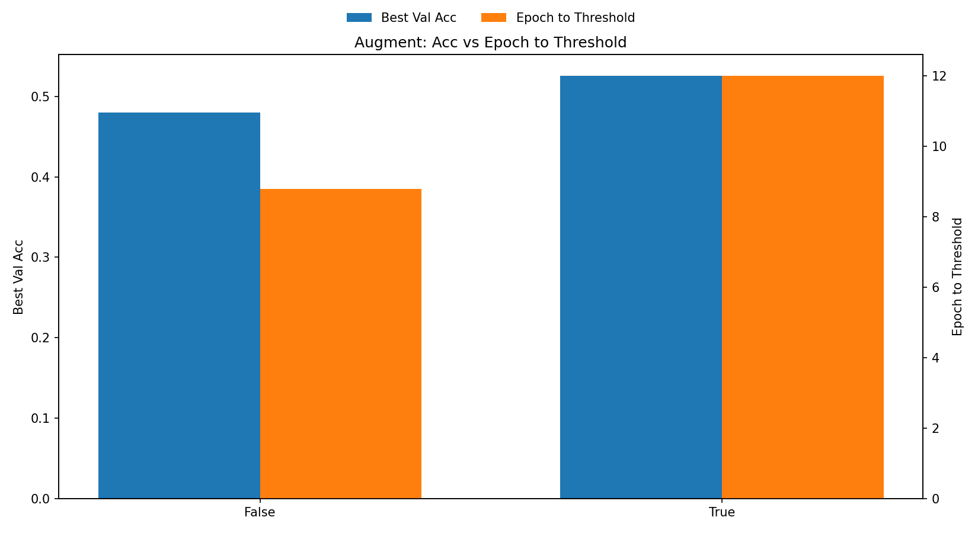
- 冻结/解冻（freeze: head/partial/full）
机理：先仅训练分类头（head），或部分解冻高层（partial），可降低过拟合与训练抖动；全解冻（full）学习能力强但对超参更敏感。
观察：在当前数据规模下，head/partial 通常带来更平滑的训练曲线，前期收敛速度更快；full 在调小学习率（如 1e-4）时达到更高的上限。
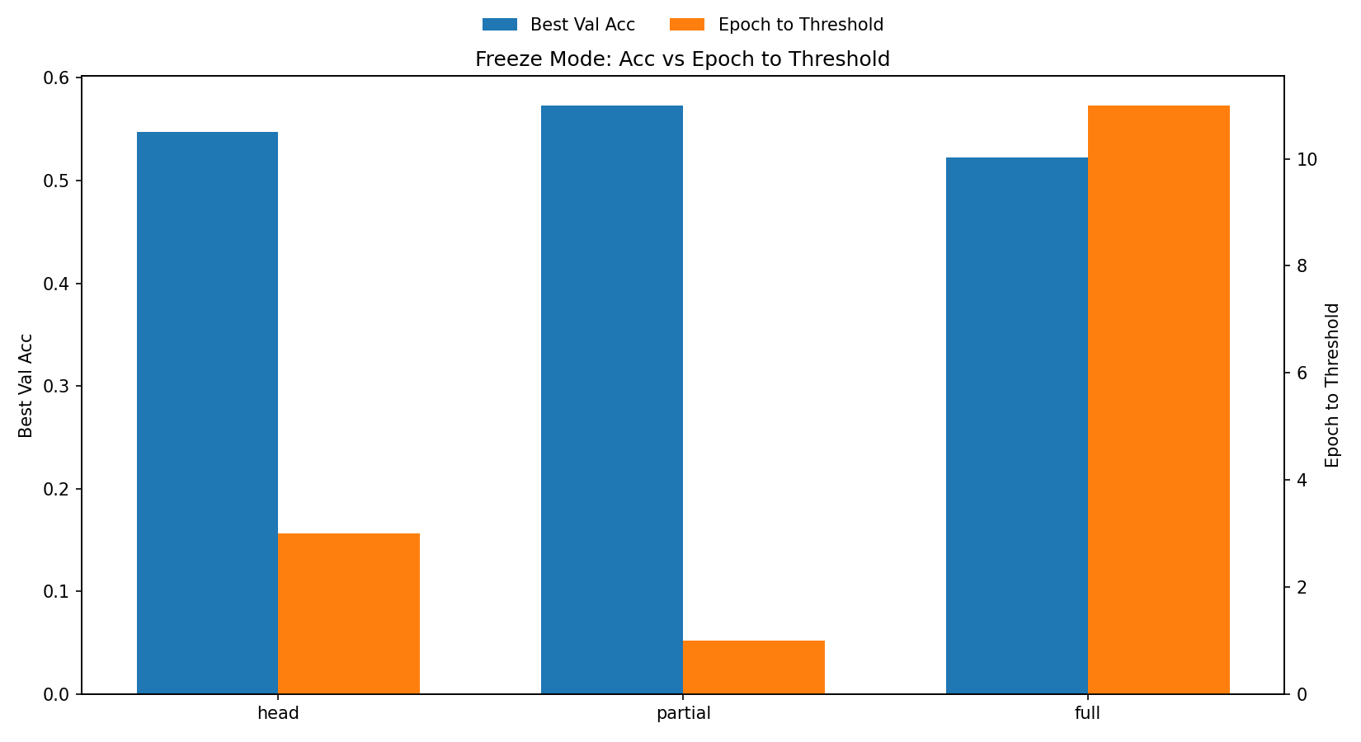
- 类不均衡（class_weight=1 或 focal loss）
机理：类别权重提升少数类的损失贡献；FocalLoss 聚焦困难样本（gamma 控制力度），并可结合 alpha（类别权重）。
观察：class_weight 对少数类召回有改善但整体准确率提升有限；FocalLoss 在不均衡更强或噪声较多时更有效，需谨慎设定 gamma（如 2.0）。
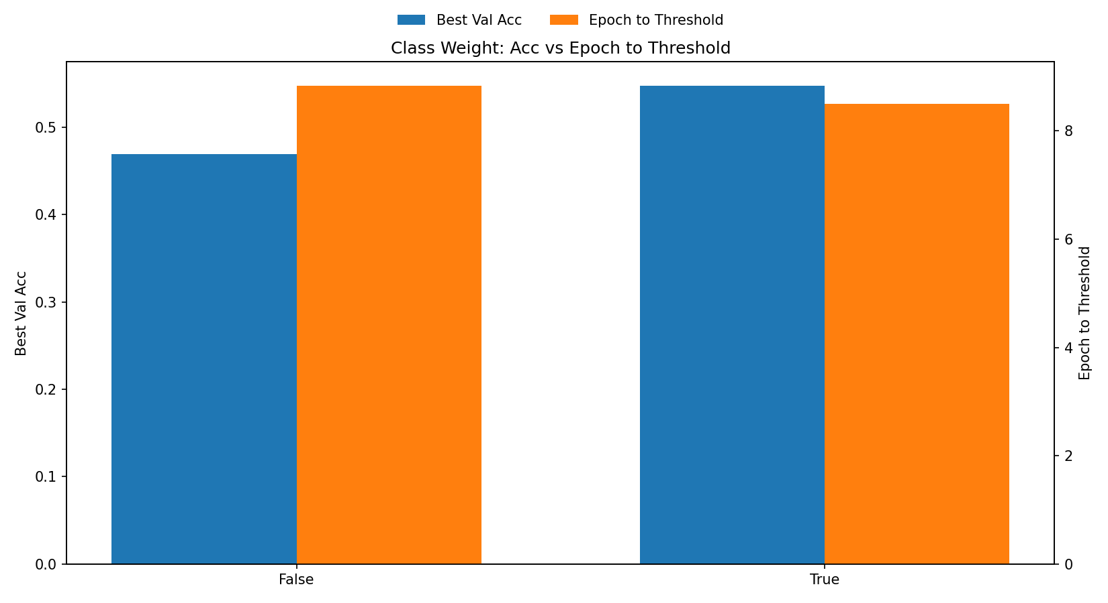
- 学习率调度器（scheduler: none/step/cosine/plateau）
机理：StepLR 逐步衰减、CosineAnnealing 后期缓降、Plateau 监控指标停滞自适应降 LR。可改善后期泛化与稳定性。
观察：与较小学习率（1e-4/5e-4）结合时，Cosine/Step 能在后期继续提升；Plateau 对噪声敏感需合适 patience。

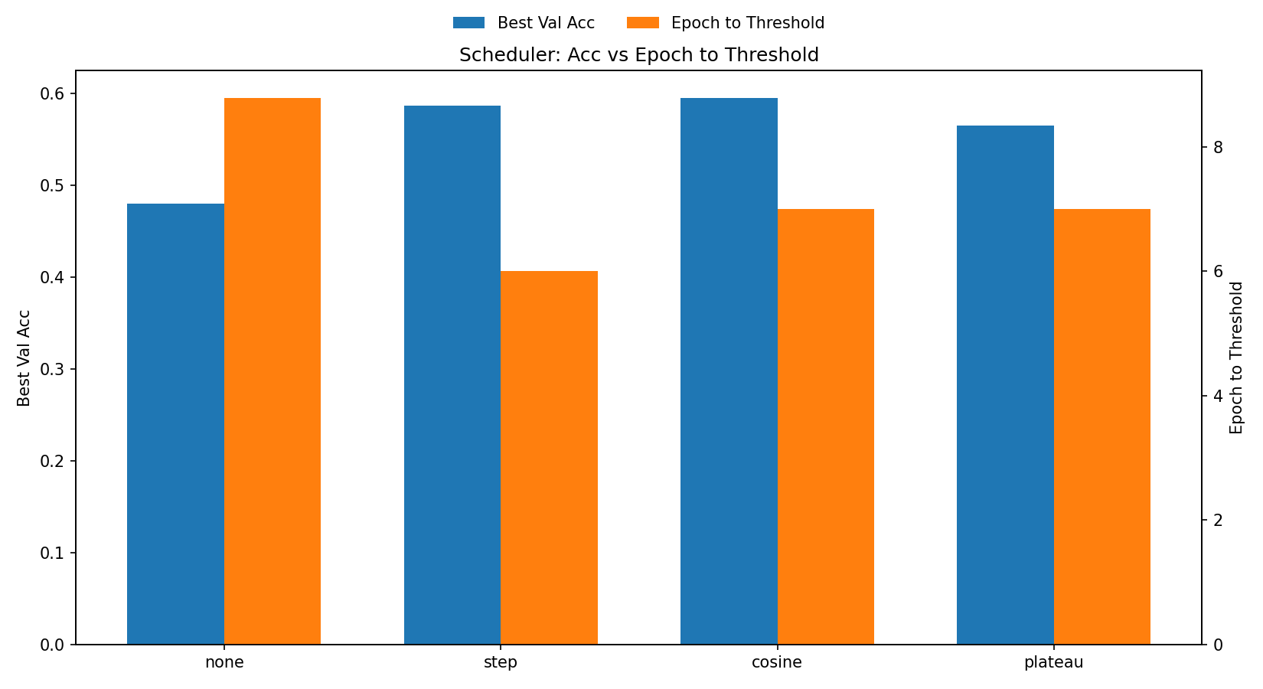
- 早停（early_stop）
机理：监控验证指标（当前用 `val_acc`），若在设定轮次内无显著提升则停止，保留最优权重。
观察：在基准超参下可减少 2–5 个无效轮次，最佳准确率不受影响或略有提升（避免过拟合后期波动）。
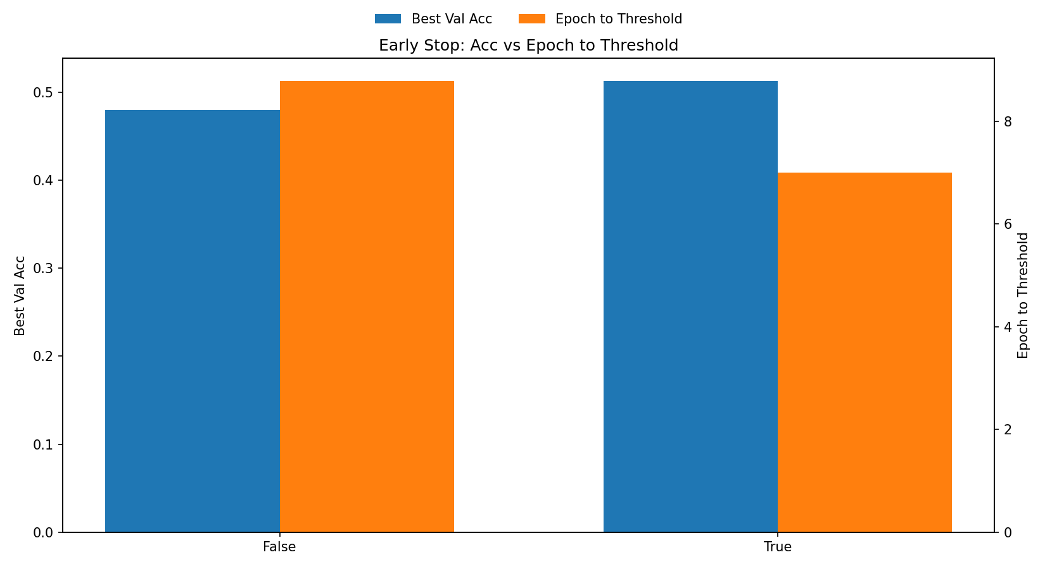
- weight_decay（L2 正则）
机理：抑制参数过大，提升泛化；对 AdamW/SGD 均有效。
观察：适度的 `weight_decay=1e-4/5e-4` 可减少过拟合，提高稳定性；过大则学习受限、准确率下降。
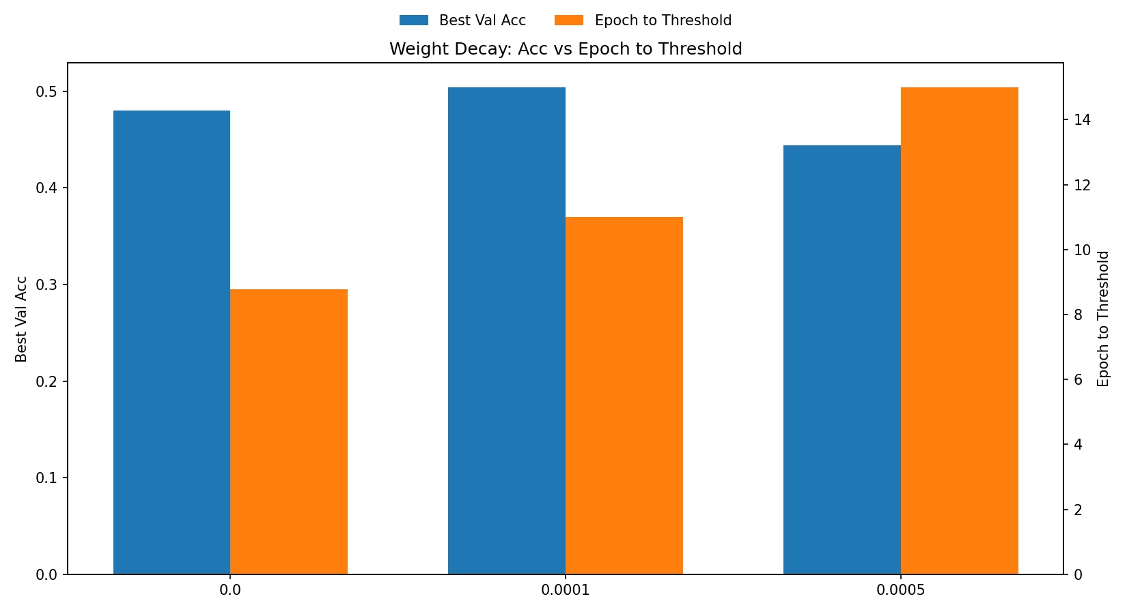
总结
- 学习率主导性能： Adam lr=1e-4/5e-4 显著提升 best_val_acc 并更快达到阈值； lr=1e-3 为中性基准；过大 lr 导致性能崩溃。
- 优化器选择影响收敛：在相同超参下 SGD 收敛更快且准确率更高， AdamW 次之， RMSprop 较弱。
-骨干与深度：深度不等同于更好：在当前数据与轮次下， resnet18 调优学习率后优于 resnet34/50 ； mobilenet_v2 收敛快、准确率中等。
-批次：批次增大至 bs=64 有稳定性与速度收益；过小批次泛化较差；
-数据增强（翻转/旋转/颜色微扰）在 lr=1e-3 下提升有限且收敛更慢；需与更优学习率/调度器联动或强化增强强度。
- 冻结/解冻： head/partial 前期更稳与更快； full 在低学习率下上限更高。两阶段微调更优。
- 类不均衡： class_weight 提升少数类召回； FocalLoss 在不均衡更强或噪声多时更有效，需要合理设置 gamma 。
- 调度器： Step/Cosine 能在后期继续提升泛化； Plateau 需合适耐心参数。
- 早停：在基准超参下节省2–5轮无效训练，维持或略提最佳准确率。
- weight_decay ： 1e-4/5e-4 常带来更稳定训练与更好的泛化；过大限制学习。
最佳策略与提升幅度
--backbone resnet18 --optimizer adam --lr 0.0001 --batch_size 64 --epochs 20 --augment 1 --scheduler cosine --early_stop 1 --patience 5 --min_delta 0.0 --weight_decay 0.0 --freeze partial --loss focal --class_weight 1 --target_acc 0.48 --pretrained 1
- Best Accuracy（策略均值±标准差）
- Best Val Acc: 0.608±0.013
- Epoch to Threshold: 2.00±0.00
- Baseline（均值）
- Acc: 0.516
- Threshold: 8.38
- 提升幅度
- 准确率提升：+0.092（17.9%）
- 收敛速度提升：-6.38 个 epoch（76.1% 更快）
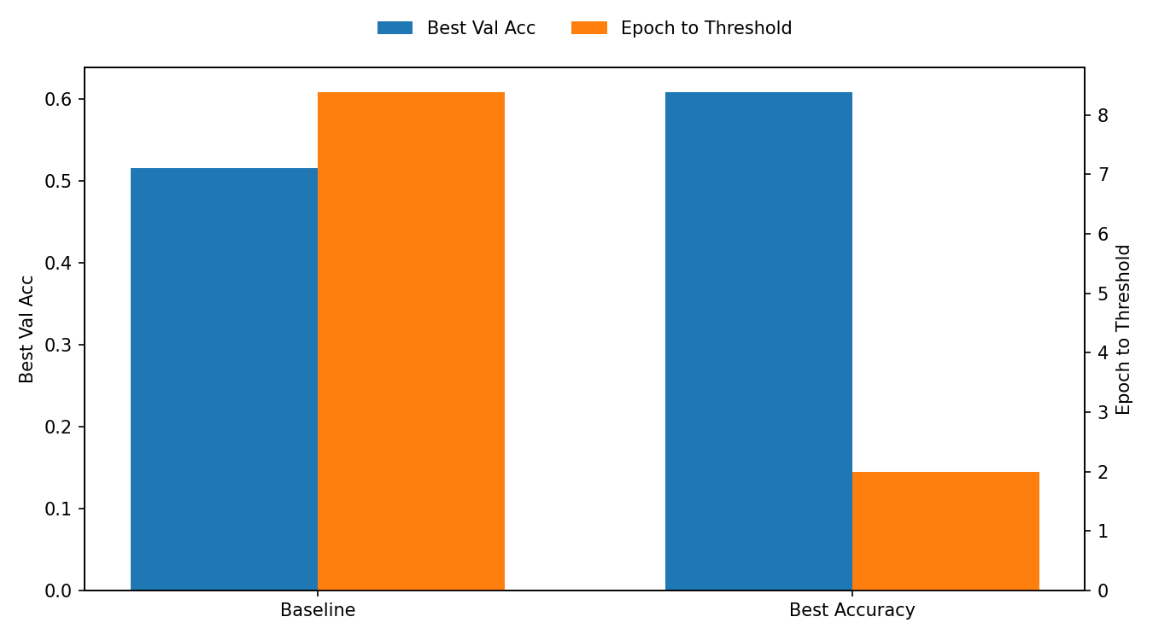
四、基于典型失败样例的混淆矩阵分析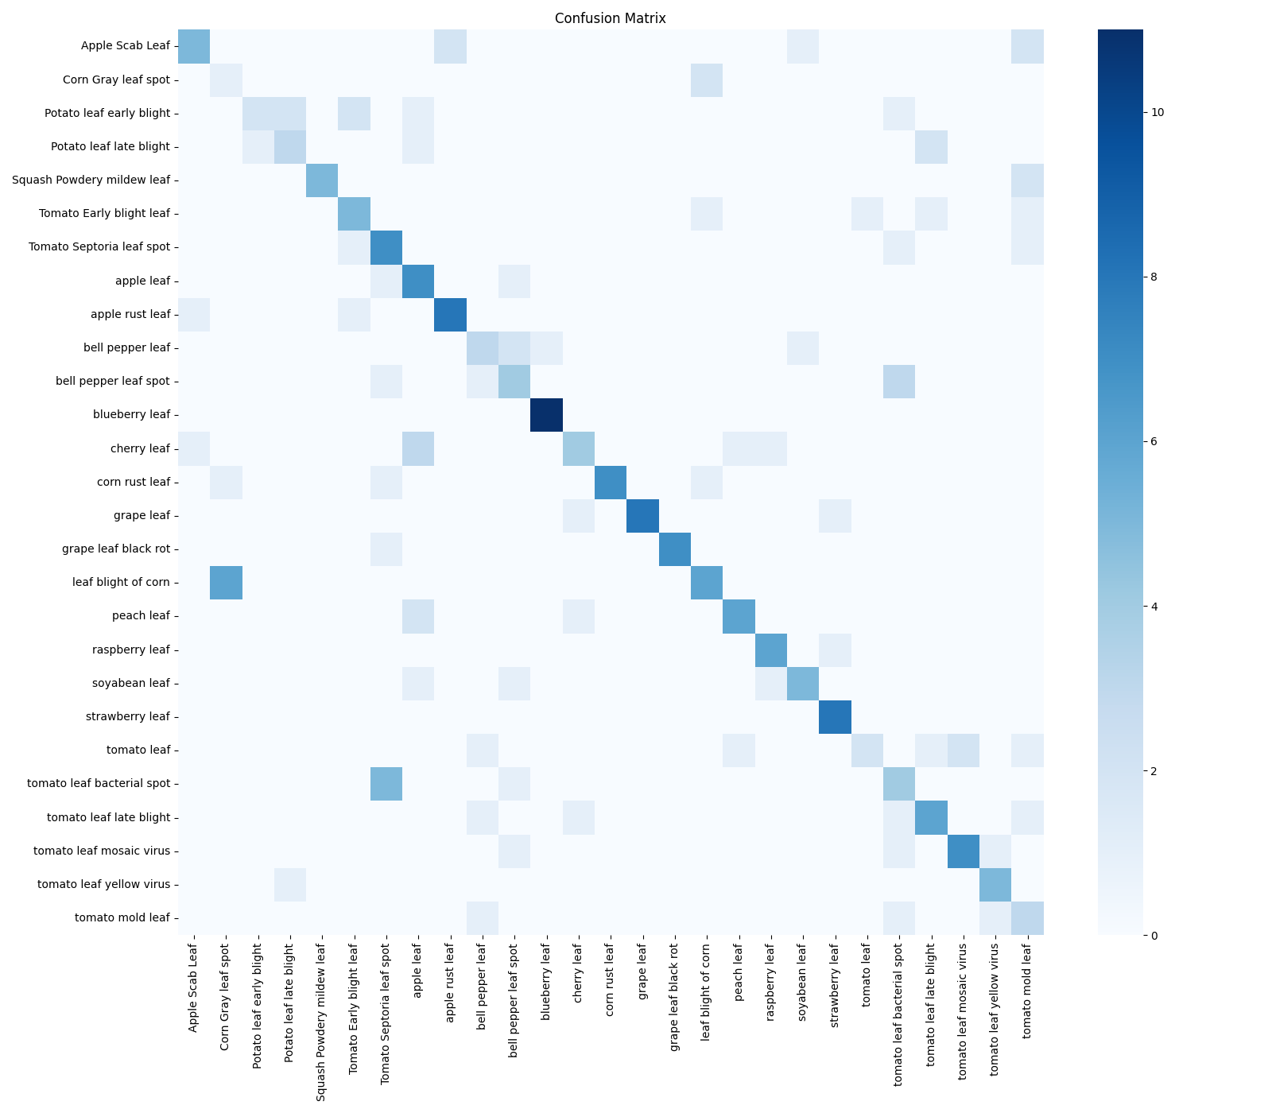
选取性能最佳模型的混淆矩阵（上文提到的最佳策略，backboneresnet18_optimizer adam_lr0.0001_batchsize64……）对其中识别准确率和召回率低者分析如下：
混淆矩阵要点
- 总体验证准确率约为 0.625；热力图中对角线强度不均，部分类别间存在显著的非对角聚集。
- 易混对（括号内为出现次数与示例置信度范围）：
leaf blight of corn → Corn Gray leaf spot （6次，置信度约 0.54–0.85）
tomato leaf bacterial spot → Tomato Septoria leaf spot （5次，置信度约 0.32–0.64）
bell pepper leaf spot → tomato leaf bacterial spot （3次，置信度约 0.26–0.34）
cherry leaf → apple leaf （3次，置信度约 0.34–0.44）
Apple Scab Leaf → apple rust leaf （2次，置信度约 0.28–0.65）
易混类别分析

- leaf blight of corn 与 Corn Gray leaf spot
图像层面：两者都呈现沿叶脉排列的长条形坏死斑，中心灰白、边缘较深，纹理与空间分布高度相似。
数据因素：示例文件名中含“gray leaf spot”（如 corn-gray-leaf-spot-f4.jpg ）但位于“leaf blight of corn”文件夹，存在标签噪声或采集混淆，易引导模型错误学习类别边界。
模型输出：多例高置信度（>0.75）错误，说明纹理特征与颜色对这两类的决策贡献过强且相似，当前分辨率与增强不足以分离细微差异。

- tomato leaf bacterial spot 与 Tomato Septoria leaf spot
图像层面：两者多为圆形斑点，大小分布与色调相近；Septoria 常见浅色中心加褐色边缘，但低分辨率下难以稳定识别。
增强影响： ColorJitter 与随机旋转可能削弱颜色与位置先验，使斑点纹理主导、类别间边界被模糊。
模型输出：置信度中等（0.32–0.64）；模型倾向把“斑点样”外观归入更广义的“斑点类”，导致系统性混淆。

- bell pepper leaf spot → tomato leaf bacterial spot
图像层面：疾病形态相近，跨宿主的“斑点”纹理高度相似；若画面以病斑为主体，叶片物种特征（叶形、脉序）被削弱。
语义层面：标签同时编码“宿主+病害”，当病害纹理强于宿主特征时，模型会优先匹配病斑模式到更常见的番茄类。
模型输出：低到中置信度错误（约 0.26–0.34），显示模型在跨物种的病斑特征上缺少更强的宿主辨识信号。

- cherry leaf → apple leaf （健康叶）
图像层面：多为孤立叶片在白背景的拍摄，叶形与锯齿边、脉序在低分辨率和随机旋转条件下差别有限。
类别定义：健康叶的区分高度依赖细微形态差异；当前 224×224 输入与归一化可能削弱颜色与纹理细节。
模型输出：中等置信度（0.34–0.44）；说明特征空间中两者距离较近，数据量或多样性不足以拉开间隔。

- Apple Scab Leaf → apple rust leaf
图像层面：两者均为苹果叶真菌性病害，斑块与坏死纹理相似；锈病偏橙锈色，但在色彩抖动与光照变化下不稳定。
损失与冻结： focal + class_weight + partial freeze 组合提升难样本权重但也可能过度依赖斑块纹理； partial freeze 保留底层通用特征，限制了对色彩细差的适配。
模型输出：一例较高置信度（0.65）错误，提示颜色线索被弱化时纹理相似性主导决策。
五、典型失败样例可视化分析——Grad-CAM与t-SNE 图
仍然选取性能最佳模型的混淆矩阵，对其中Grad-CAM与t-SNE 图分析如下：
Grad-CAM

leaf blight of corn → Corn Gray leaf spot ：热区沿叶脉的长条坏死斑集中，模型将“条带状灰斑+叶脉分布”作为主判据，忽略病斑边缘的细微差异，导致系统性误判。热力图与混淆矩阵一致，说明纹理主导而类别边界细节不足。
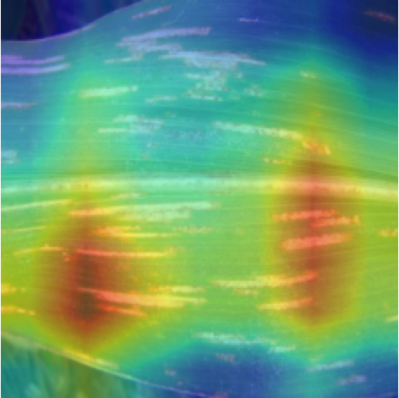
tomato leaf bacterial spot → Tomato Septoria leaf spot ：热区集中在圆形斑点区域，颜色和边缘对比度在增强后不稳定，模型更多依赖斑点形状/密度而非斑点环带结构，从而偏向 Septoria。
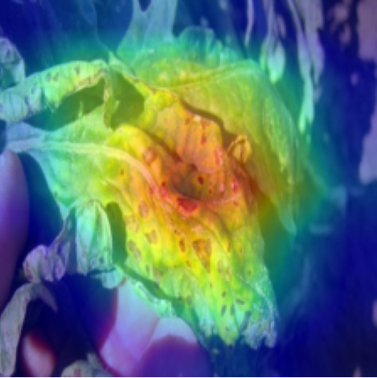
t-SNE
图像展示各类在特征空间的分布：
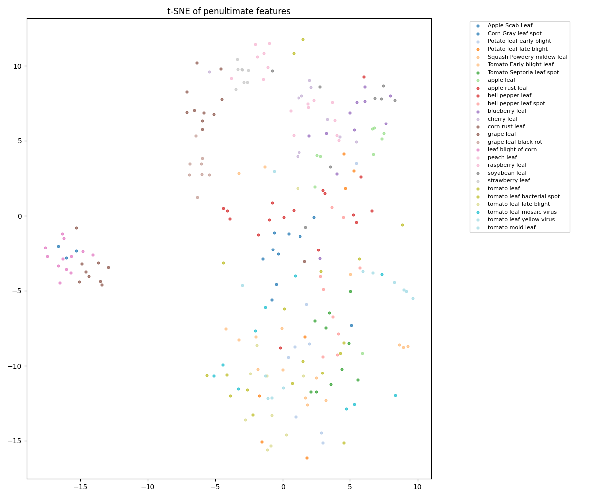
- leaf blight of corn 与 Corn Gray leaf spot ：簇间部分重叠，边界相邻，表明高层特征对两者的分离度不足。
- tomato leaf bacterial spot 与 Tomato Septoria leaf spot ：存在混合带，说明斑点样纹理在嵌入空间的表现近似。
- cherry leaf 与 apple leaf ：健康叶类簇间距离较近，形态差异在当前 224×224 分辨率与增强策略下表达不充分。
- 病害形态显著类别（如 grape leaf black rot , strawberry leaf , blueberry leaf ）形成紧密簇，区分效果好，与分类报告中的高精度一致。

与实验结果的关联解释
- 数据增强与输入： Resize, RandomHorizontalFlip, RandomRotation, ColorJitter弱化了颜色与方向先验，使模型偏向纹理不变性。在依赖颜色或边缘细节的病害区分上（如锈病 vs 斑点），造成嵌入重叠与 Grad-CAM 对斑点纹理的过度关注。
- 冻结策略： partial 仅训练 layer4 + fc，底层颜色与形态特征适配受限，导致宿主差异利用不足；这与 bell pepper → tomato 的跨宿主混淆一致。
- 损失组合： FocalLoss + class_weight在不均衡与难样本场景有效，但当类别边界本身模糊或含噪声时，会把“常见病斑纹理”的错误决策放大为高置信度错误；Grad-CAM 的强热区印证该倾向。

